Novinky onkopsychologie a spolupráce
Tisková zpráva

Praha, 4.9.2020 – Onkopsychologie a psychosociální pomoc jsou dva výrazy, které není jednoduché zařadit, jasné je, že mají souvislost s onkologií a psychikou nebo sociální oblastí. Zároveň se pod nimi ukrývá odbornost, které se ve světě věnuje čím dál větší počet odborníků. Amelie, z.s. prostřednictvím spolupráce přináší každý rok do ČR nějaké novinky a také pracuje na rozvoji těchto oblastí prakticky.

Na konci února 2020, těsně před uzavřením hranic kvůli koronaviru, navštívila psycholožka Centra Amelie Praha Kristýna Maulenová, MSc. konferenci britské Psychoonkologické společnosti (BPOS) v Edinburghu. Níže jsou dva zajímavé poznatky, které si odsud přivezla.
- Hlavním rizikovým faktorem rakoviny je věk – čím vyšší věk, tím vyšší pravděpodobnost výskytu onkologického onemocnění, stejný vztah platí u demence. Není tudíž náhoda, že u nemalého množství onkologických pacientů se současně vyskytuje i demence. Tímto tématem se věnuje britská univerzita Leeds Beckett University, jejíž zjištění o této skupině pacientů, jejích unikátních potřebách i překážkách a doporučení z nich vyplývající, prezentovala výzkumná pracovnice Dr. Alys Griffiths.
- Prezentace Dr. Sarah Allen popsala chování lékaře a pacienta při vzájemné interakci a zaměřila se na důvody rozdílu v komunikaci lékař – pacient při rozdílném socioekonomickém statusu pacienta s rakovinou hlavy a krku.
Jak vyplývá z této přednášky i systematického přehledu autorů Verlinde a kolektivu (2012), pacienti s nižším socioekonomickým statusem jsou obecně pasivnější a s menší pravděpodobností se chtějí účastnit rozhodování a budování vztahu s lékařem. Ačkoli oceňují od lékaře chování zaměřené na pacienta (př. ověřování pacientova porozumění, poskytování podpory…atd.), nedostává se jim ho a nadto se lékaři vůči nim častěji chovají direktivněji než vůči pacientům s vyšším socioekonomickým statusem.
Autorka zároveň doporučila využívání tzv. Inventáře pacientových obav (Patient Concerns Inventory – bezplatná verze v angličtině), což může témata konzultace zaměřit přímo na nejdůležitější oblasti pro pacienta. Jde tedy o efektivní pomůcku pro pacienty i zdravotníky.
Kromě výše uvedeného je více informací i o nabídce služeb a systémech péče ve Velké Británii a v anglickém jazyce dostupných na stránkách Amelie, z.s. v sekci odbornosti.
Prakticky Amelie, z.s. mapuje psychosociální potřeby onkologicky nemocných, jejich naplňování a také dostupnost péče o onkologicky nemocné v oblastech psychické péče a sociálního poradenství. Tento rok je ve znamení výzkumu spánku onkologicky nemocných v ČR. Na příští rok se připravuje další ročník konference I slova léčí, která jako jediná v České republice umožňuje setkání odborníků i zainteresované veřejnosti nad psychosociálními tématy onkologie.
„Na konferenci mnohokrát zazněla zkušenost, kterou Amelie, z.s. sdílí, a sice že nemocný spíše využije psychosociálních služeb, byly-li mu doporučeny lékařem. Zároveň využití těchto služeb vede k vyšší kvalitě života pacienta i nižším výdajům zdravotního systému,“ doplňuje Maulenová a doufá, že lékaři najdou čas k doporučování podpůrných služeb.

Pro více informací kontaktujte:
Michaela Čadková Svejkovská
amelie@amelie-zs.cz
tel.: 608 458 282

Amelie se již od roku 2006 věnuje psychosociální pomoci onkologicky nemocným a jejich blízkým. Vizí Amelie je, aby rakovina byla vnímána „jen“ jako součást života a své poslání vidí v tom, že pomáhá žít život s rakovinou. Více informací o neziskové organizaci Amelie, z.s. lze nalézt na oficiálních webových stránkách www.amelie-zs.cz.

Foto autor: Amelie, z.s.
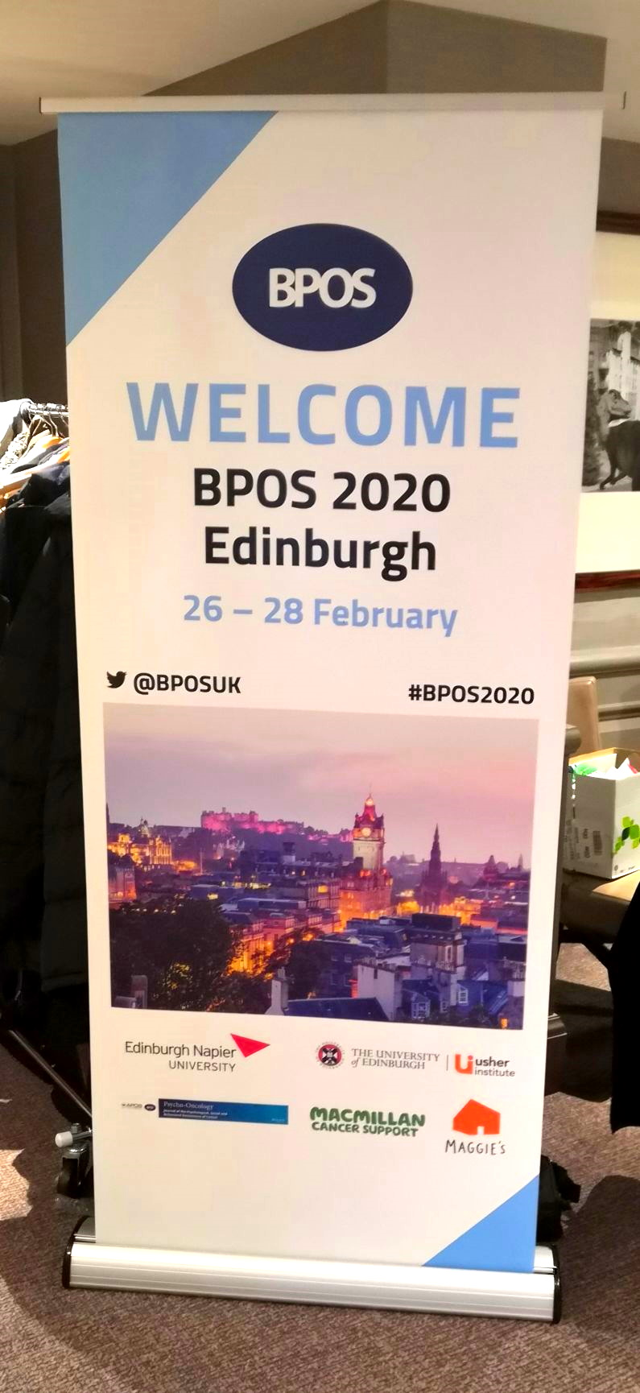 https://www.amelie-zs.cz/wp-content/uploads/BPOS.jpg
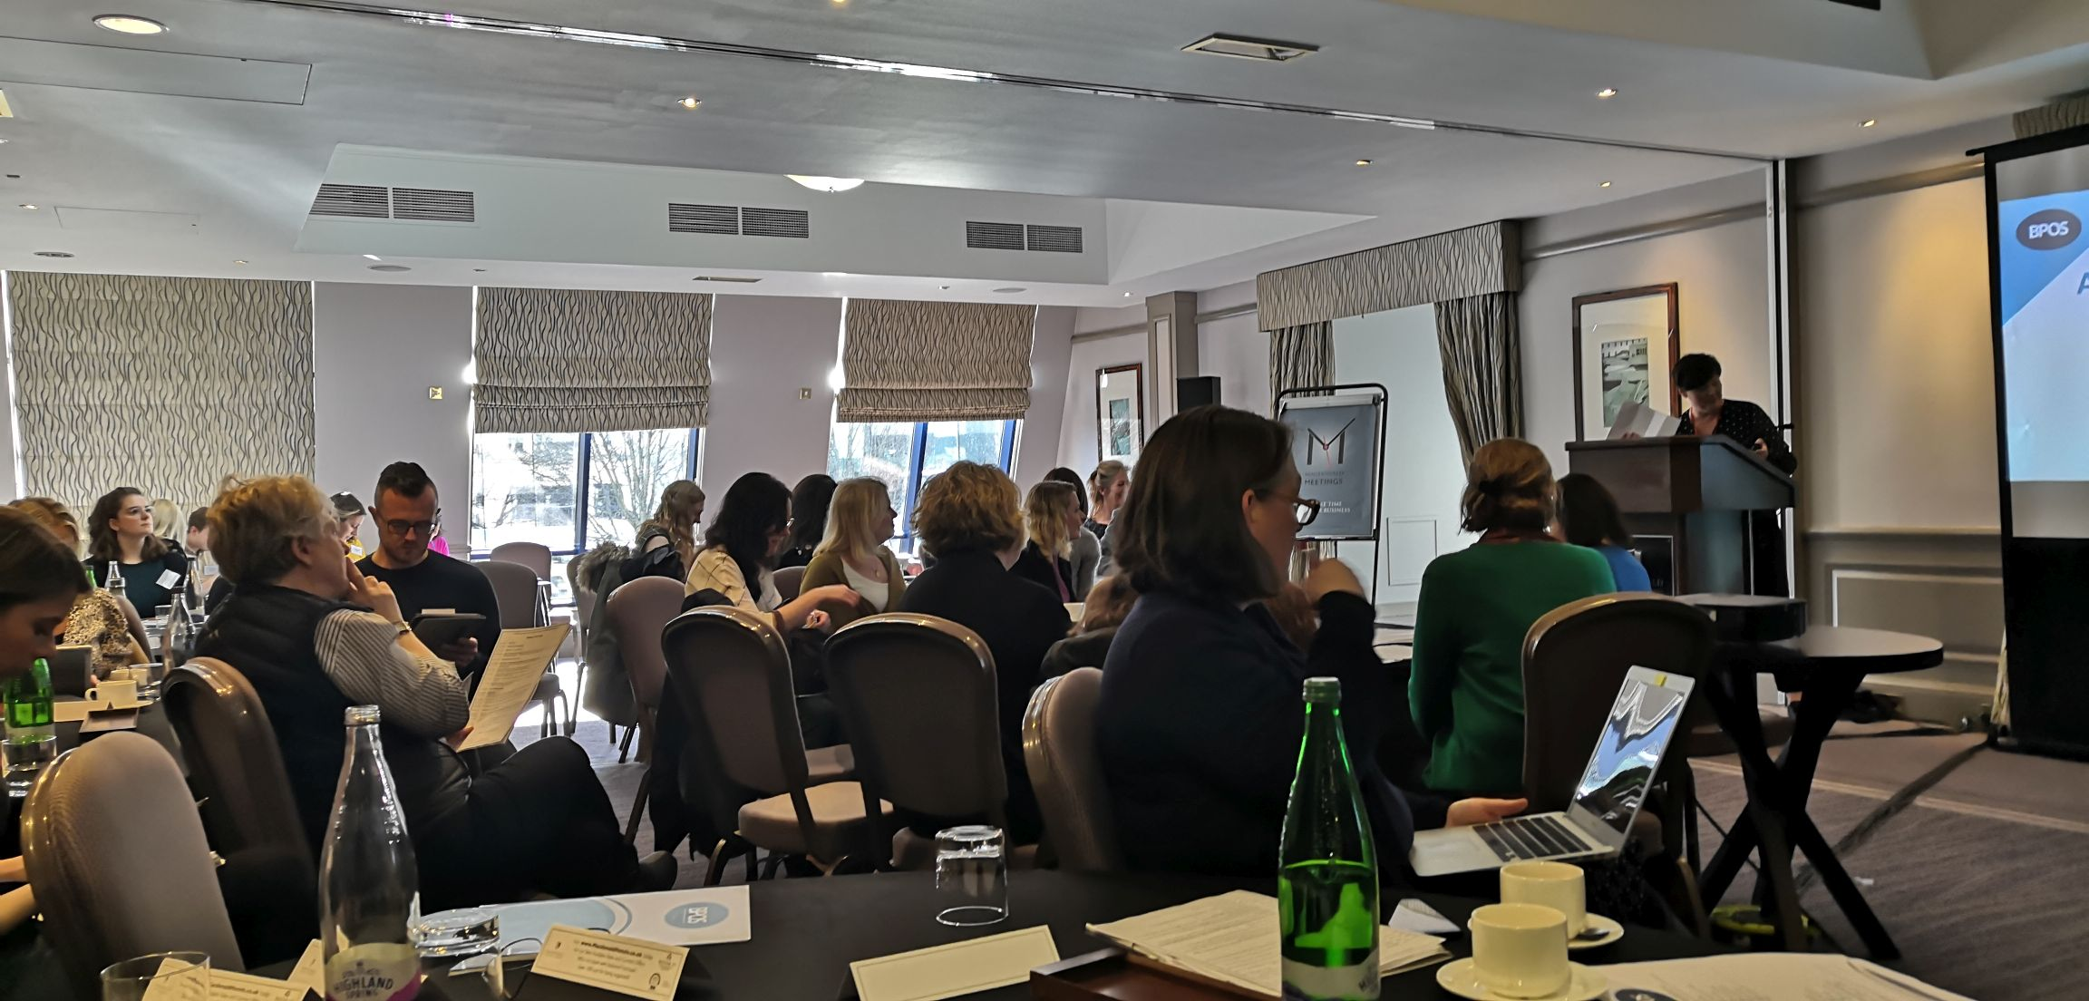 https://www.amelie-zs.cz/wp-content/uploads/IMG_20200227_113319.jpg

Užitečné odkazy:
Univerzita Leeds Beckett University a výzkum demence: https://www.leedsbeckett.ac.uk/school-of-health-and-community-studies/research/centre-for-dementia-research/
Systematický přehled autorů Verlinde a kolektivu: Sociální rozměr komunikace lékař – pacient: https://link.springer.com/article/10.1186/1475-9276-11-12
Inventář pacientových obav – Patient concerns inventory: http://www.headandneckcancer.co.uk/professionals/patient-concerns-inventory/pci-head-neck-cancer
Více informací a výstupů z konference a mapování: https://www.amelie-zs.cz/odbornost-u-amelie/spolupracujeme/
Dotazník Amelie o spánku - https://www.amelie-zs.cz/dotaznik-spanek/
Konference I slova léčí: https://www.amelie-zs.cz/odbornost-u-amelie/konference/
Doporučení pro lékaře v oblasti využívání psychosociálních služeb nemocnými:
https://journals.plos.org/plosone/article?id=10.1371/journal.pone.0205160
Výhody psychosociální onkologické péče: https://hqlo.biomedcentral.com/articles/10.1186/1477-7525-1-8

